花蓮節電永續推動計畫–115年度(PLUS)偏鄉校園燈具汰換補助
完工證明文件
申請單位名稱
代表人(校長)
核定文號 | 年 月 日府觀工字第 號函
檢附文件 | 項目 |  |  |  | 此欄由執行單位填寫
檢附文件 |  |  |  |  | 檢附文件 (請打 v)
檢附文件 |  |  |  |  | 是 | 否
檢附文件 | 附件A |  | 完工證明文件
檢附文件 | 附件B |  | 校園燈具汰換資料表
檢附文件 | 附件C |  | 校園燈具汰換資訊
檢附文件 | 附件D |  | 申請單位電費單
檢附文件 | 附件E |  | 購買證明文件影本
檢附文件 | 附件F |  | 汰換前、中、後照片
檢附文件 | 附件G |  | 線路盤查前、中、後照片
檢附文件 | 附件H |  | 獲花蓮縣政府補助公文影本
檢附文件 | 附件I |  | 學校撥款帳戶/存摺封面影本
檢附文件 | 附件J |  | 補助款領據
檢附文件 | 附件K |  | 學校收款收據正本
申請單位聯絡人 |  |  |  | 申請單位用印
姓名
職稱
電話及分機
手機
電子郵件
申請日期: 年 月 日 完工期限: 年 月 日

校園燈具汰換資料表

申請單位資訊
學校名稱
校園類型 | 極偏 特偏 偏遠 非山非市
學校統編
學校地址 | □□□□□□(郵遞區號)
新設備裝設資訊
裝設地址 | 同學校地址 其他:
公設電號 | 電戶名 A |  | 電號A
公設電號 | 電戶名 B |  | 電號B
公設電號 | 電戶名 C |  | 電號C
公設電號 | 電戶名 D |  | 電號D
公設電號 | 其他 | 電戶名/電號
預計裝設場域 (可複選) | 辦公室 教室 體育館 會議室 樓梯間 電梯  宿舍 走廊/道 其他
改善目的(簡述想改善的理由與動機)
汰換老舊T8、T9、T5燈具，改為LED節能燈具，達到節能省電效益。

申請表附件《汰換燈具資訊》【舊燈】

編號 | 品牌 | 型號 | (舊)燈具名稱 | 空間 | 瓦數  (W) | 盞數 | 年使用  時數概估
燈具(L1)
燈具(L2)
燈具(L3)
燈具(L4)
燈具(L5)
燈具(L6)
備註:
- 計算以「盞」為單位，請勿以「支」計算；例:格柵燈內有 4 支燈管，計算為「1 盞」。
- 燈具名稱請參考下頁(如下頁組合未能符合參考請以現況填寫)
- 年使用時數請以每日平均用電時數*365 天

申請表附件《汰換燈具資訊》【新燈】

編號 | 品牌 | 型號 | 瓦數 (W) | 盞數 | 每盞單價 (含稅價) | 補助金額
燈具(L1)
燈具(L2)
燈具(L3)
燈具(L4)
燈具(L5)
燈具(L6)
合計 |  |  |  | 共 盞 |  | 共 元
備註:如有施工費，請自行攤提至燈具單價。

申請單位電費單
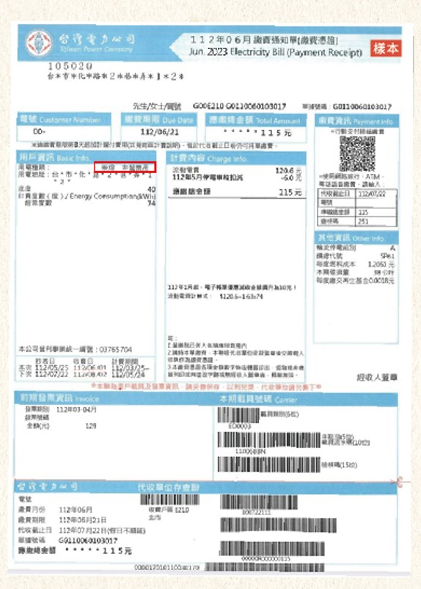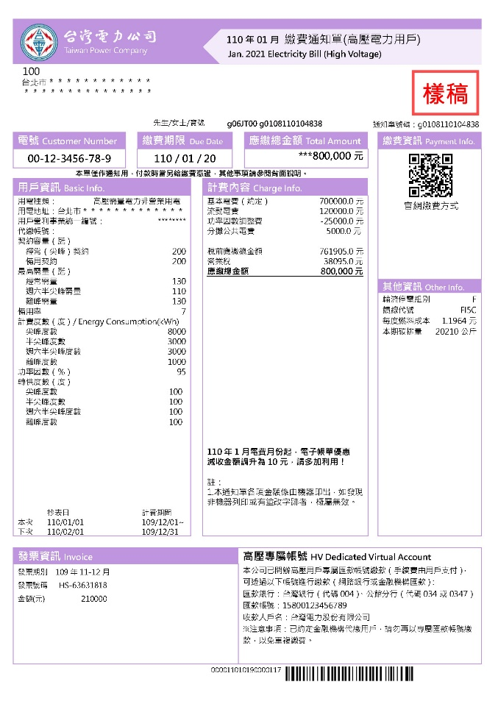

請提供申請單位至少115年度任一期的電費單。
(汰換場域若橫跨其他電號電費單，敬請檢附，自行增列表格)

購買證明文件（影本）
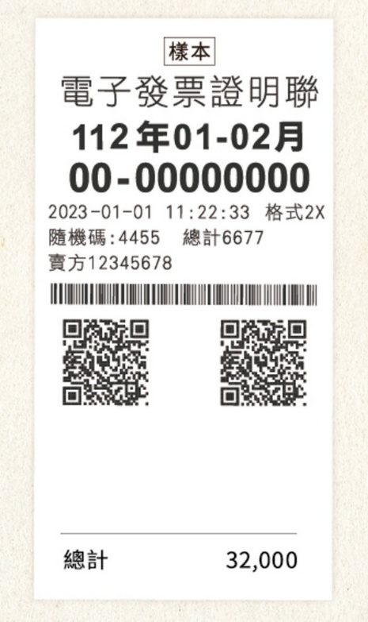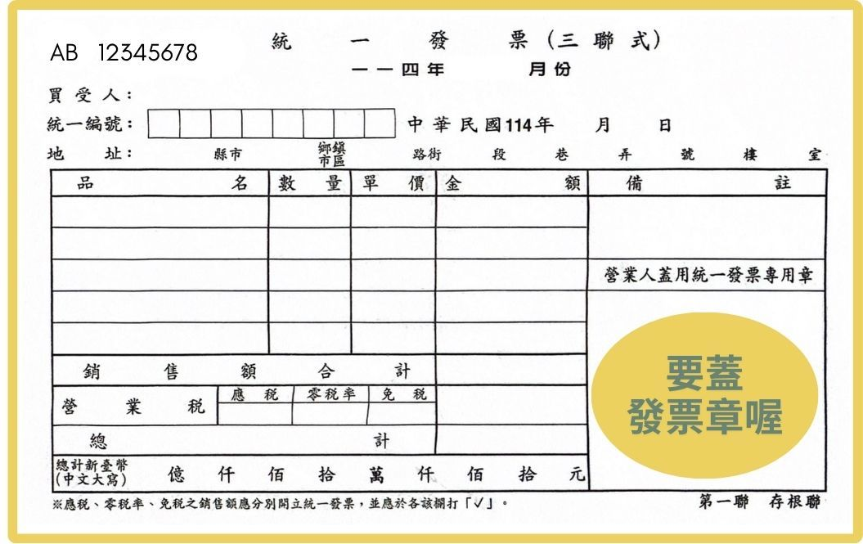

編號 | 品牌 | 燈具說明 | 型號 | 流明數(lm) | 瓦數 (W) | 數量
燈具(L1)
燈具(L2)
燈具(L3)

請參閱規定第六條[註 1:購買證明文件]說明

汰換前、中、後照片
汰換前照片  照片拍攝建議:包含汰換場地及燈具裝設位置(近景) | 汰換前照片  照片拍攝建議:包含汰換場地及燈具裝設位置(遠景)
汰換中照片  照片拍攝建議:包含汰換場  地及燈具裝設位置(近景)  與汰換前照片角度相近為佳 | 汰換中照片  照片拍攝建議:包含汰換場  地及燈具裝設位置(遠景)  與汰換前照片角度相近為佳
汰換後照片  照片拍攝建議:包含汰換場地  及燈具裝設位置(近景)  與汰換前照片角度相近為佳 | 汰換後照片  照片拍攝建議:包含汰換場地  及燈具裝設位置(遠景)  與汰換前照片角度相近為佳
註:申請單位需無條件配合本府，提供汰換前、中、後之照片協助活動露出或新聞稿使用。

附件 G
線路盤查前、中、後照片
線路盤查前照片  照片拍攝建議:包含汰換場地及燈具裝設位置(近景) | 線路盤查前照片  照片拍攝建議:包含汰換場地及燈具裝設位置(遠景)
線路盤查中照片 | 線路盤查中照片
照片拍攝建議:包含線路盤查場 | 照片拍攝建議:包含線路盤查場
地(近景) | 地(遠景)
與盤查前照片角度相近為佳 | 與盤查前照片角度相近為佳
線路盤查後照片 | 線路盤查後照片
照片拍攝建議:包含盤查場地 | 照片拍攝建議:包含盤查場地
(近景) | (遠景)
與盤查前照片角度相近為佳 | 與盤查前照片角度相近為佳

註:
1、申請單位需無條件配合本府，提供線路盤查前、中、後之照片協助活動露出或新聞稿使用。
2、即使線路盤查結果判定無須更換，申請單位仍須檢附「盤查前照片」作為佐證資料。

附件 H
獲補助公文影本
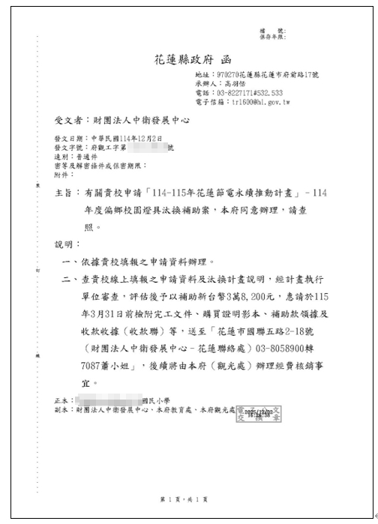

請貼上或是直接檢附
本府寄送”獲補助之公文”影本

附件 I
帳戶或存摺封面影本
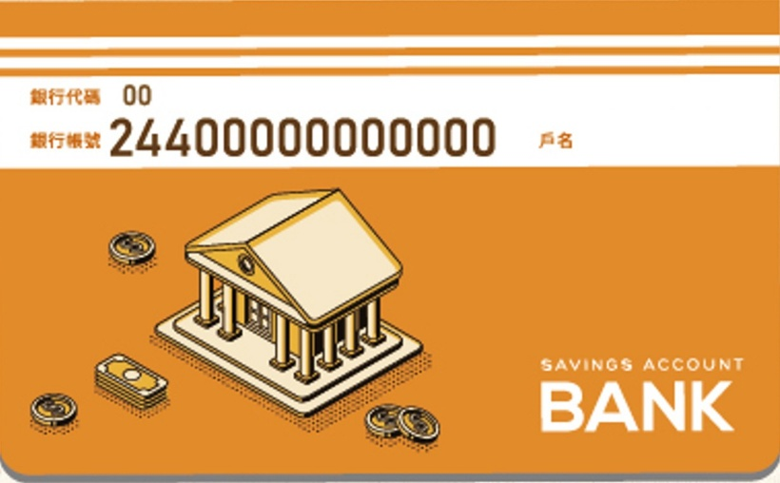

附件 J
補助款領據

茲收到花蓮縣政府補助「花蓮節電永續推動計畫–115年度偏鄉校園燈具汰換補助」經費新臺幣 元整。

受補助單位保證確實遵守本計畫規定及政府相關法令，補助申請檢附之文件及影本資料均與正本相符，並無虛偽不實之情事，如有資料不符規定，願負責任並退還全數補助款，絕無異議。

此致 花蓮縣政府

申請單位：

代表人(校長)：

統一編號：

地址：

中 華 民 國 年 月 日

附件K
學校收款收據正本
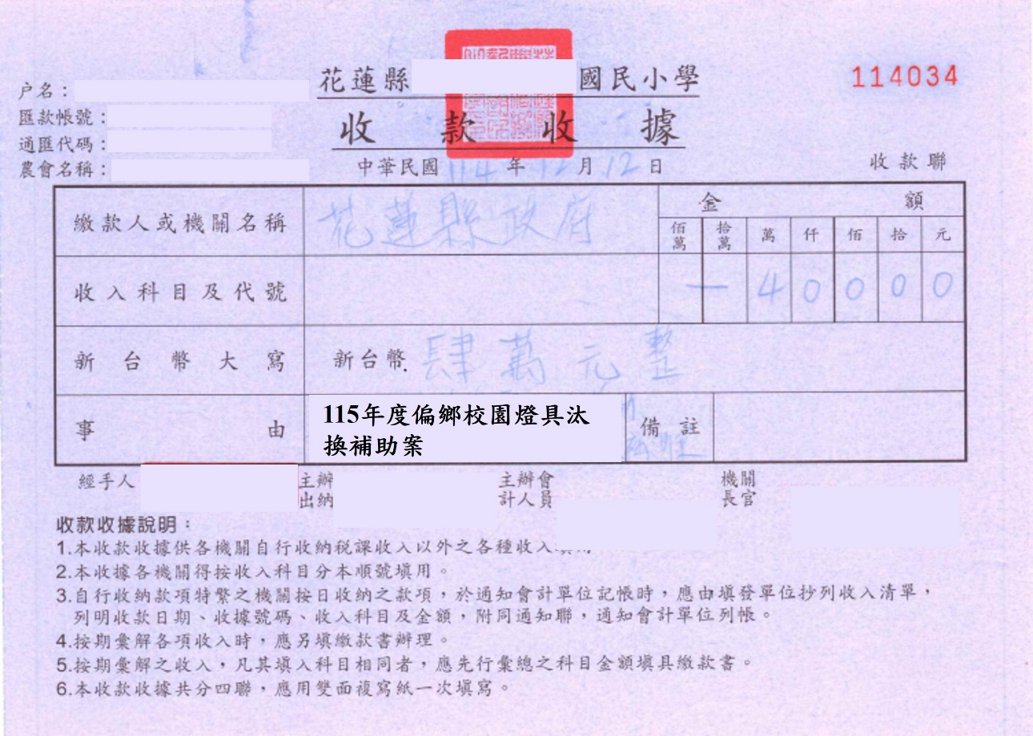

請直接檢附或以釘書針/迴紋針固定
請勿浮貼或實貼

花蓮節電永續推動計畫–115年度(PLUS)偏鄉校園燈具汰換補助
執行單位填寫
完工審查文件
學校名稱：
申請汰換燈具資訊
實際申請盞數 | 新燈每盞單價 | 汰換金額 | 核定盞數 | 每盞補助上限  (單盞1/2且最高500元) | 補助金額
 | — |  |  | —

申報完工資訊
實際汰換盞數 | 新燈每盞單價 | 汰換金額 | 審查盞數 | 每盞補助上限  (單盞1/2且最高500元) | 審查補助金額
 | — |  |  | —
審查意見
- 依花蓮縣政府 字第 號公告之花蓮節電永續推動計畫–115年度偏鄉校園燈具汰換補助辦法第四條第（二）項規定「每單位最高補助4萬元（稅內）」。
- 花蓮縣 鄉 學校名稱 原申請汰換新燈總計 盞 (共 種單盞金額 ~ 元)，現申報完工汰換總計 盞(共 種單盞金額 ~ 元)，與原核准數量相符，惟因「每單位最高補助4萬元（稅內）」，故建議補助金額依原核准 元撥付。
審查單位：

